题目一: 网站主页（30分）

需求：给定以下Mockup，你会如何完成这个页面的前端实现，请写出你的Task列表并简单描述每一项任务。

NOTE：Featured Area区域的所有数据需要请求已经完成的一个后端API，其余部分都是纯文本静态展示。

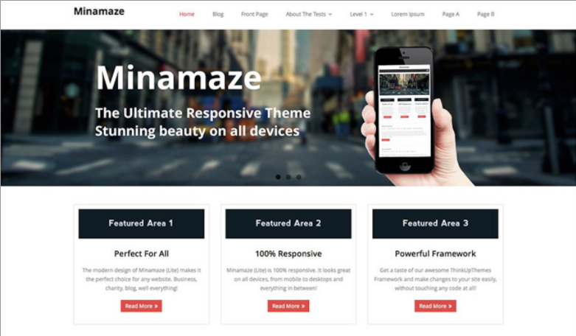

Task1：编写整体页面样式展示

Task2：Featured Area1展示

Task3：Featured Area2展示

Task4：Featured Area3展示

题目二：获取用户微博的API（30分）

描述：在微博平台，通过用户ID获取用户微博（包括：内容、时间、评论、点赞量），可自定义返回微博条数，并且微博按照时间降序排列（新发布的在前）。

需求：根据描述API，写出你的Task列表并简单描述每一项任务。

Task1：编写获取微博列表接口

Task2：为接口添加自定义返回微博条数功能

Task3：为接口添加按照时间降序排序显示功能

Task4：重构代码

题目三：餐饮服务评价调查问卷（40分）

描述：餐厅想通过顾客用餐后填写调查问卷，收集社会不同职业与点菜品种的对应关系，帮助餐厅调研分析，并且收集顾客对餐厅的评价用于改进服务。现在，需要开发人员在餐厅网站上创建“调查问卷”页面，可以让用户填写个人信息（姓名、性别、年龄、职业、品尝菜品列表）以及对餐厅餐饮的评价（餐厅环境、菜品质量、服务评价）。客户填写完成后，进入“表单完成”页面（也是一个新页面），客户可以看到自己填写内容以及餐厅的感谢语。

需求：根据描述，请写出你的Task列表并简单描述每一项任务。

Task1：编写调查问卷页面表单

Task2：在后端编写用户填写个人信息以及对餐厅评价的接口

Task3：前后端联调测试功能

Task4：编写表单完成页面

Task5：在后端编写获取客户填写内容以及餐厅的感谢语接口

Task6：前后端联调测试功能

Task7：重构代码